附件：

竣工验收备案系统申报流程
为响应住建部要求，紧紧围绕“淡化前置审批、强化事中事后监管”的指导思想。以规范建筑市场活动中各方主体的行为为目标、加强工程项目全生命周期监管为手段，现在全省范围内推行竣工验收备案管理信息系统，系统的应用流程如下：
- 施工许可证信息核验
建设单位首先需要确认要办理竣工验收备案的工程项目是否登录陕西省建筑市场监管与诚信信息一体化平台（以下简称一体化平台），通过陕西省施工许可证管理信息系统办理了施工许可证。已经办理的可直接在竣工验收备案系统中申请项目竣工验收备案事项，通过线下办理施工许可证的项目还需在一体化平台进行施工许可证备案补录工作。
- 竣工验收备案业务申报
项目建设单位申报竣工验收备案业务时，需使用办理施工许可证业务时注册的用户登录一体化平台申报该项业务。申报过程中填报系统内要求填报的表单，上报业务后可在系统中打印出《房屋建筑和市政基础设施工程竣工验收备案表》，加盖各方责任主体公章后联系项目主管部门（或质监站）进行审批。
建设单位申报竣工申请时，首先进入陕西建设网，选择左侧陕西省建筑市场监管与诚信信息一体化平台，跳转至一体化平台角色选择入口。
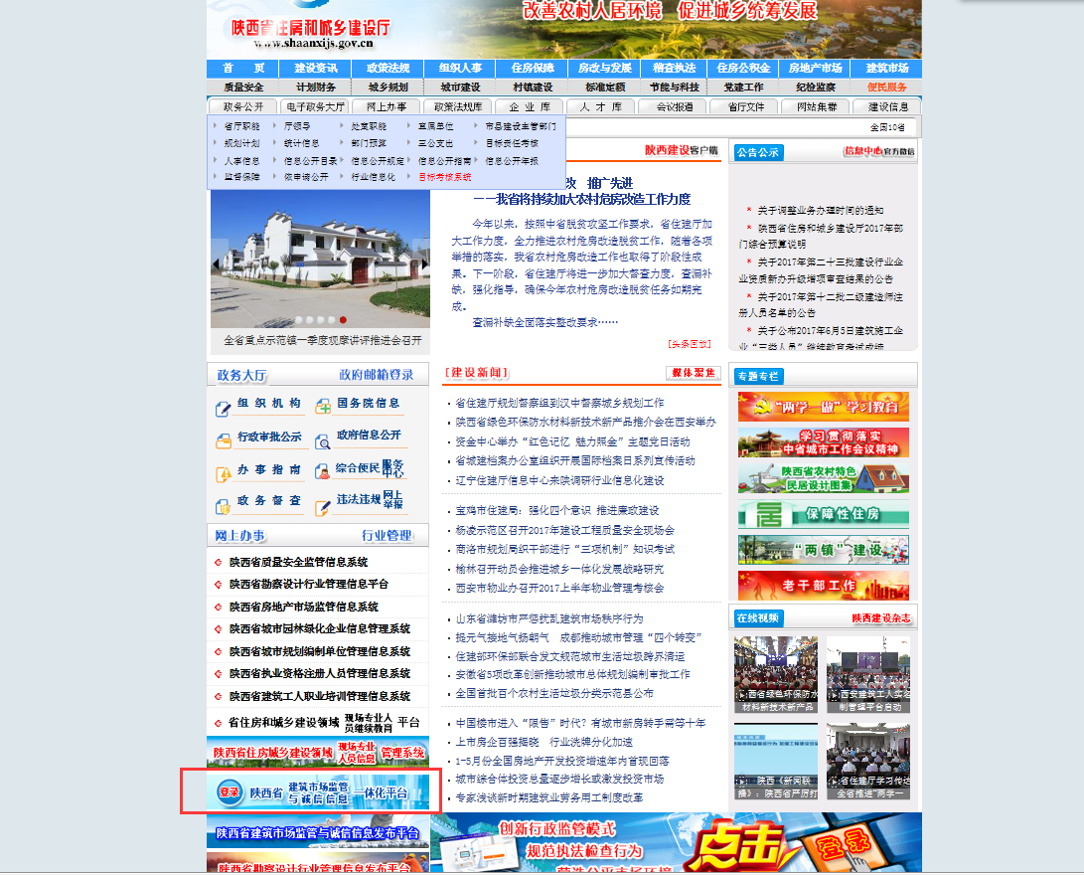
选择建设单位登陆选项。进入建设单位登陆入口，输入办理施工许可证时使用的用户名和密码登陆系统。
建设单位若未通过施工许可证管理系统办理施工许可证，则需在此页面进行注册，注册成功后上报施工许可证网上备案信息，联系管理部门进
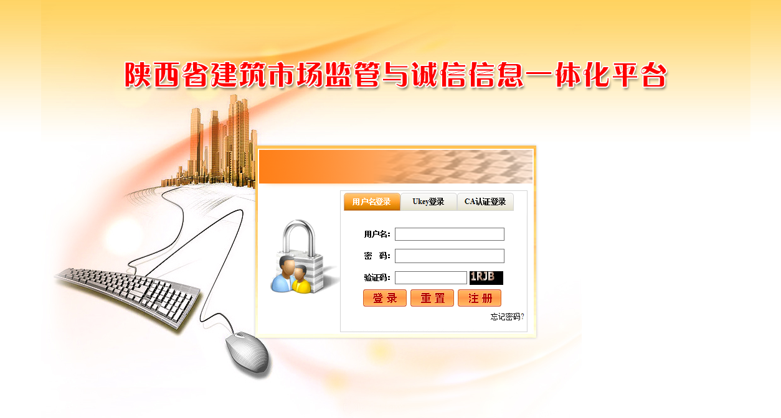
建设单位从建设单位入口登陆后，选择项目竣工备案菜单，点击右侧页面添加按钮，填写竣工验收备案信息。
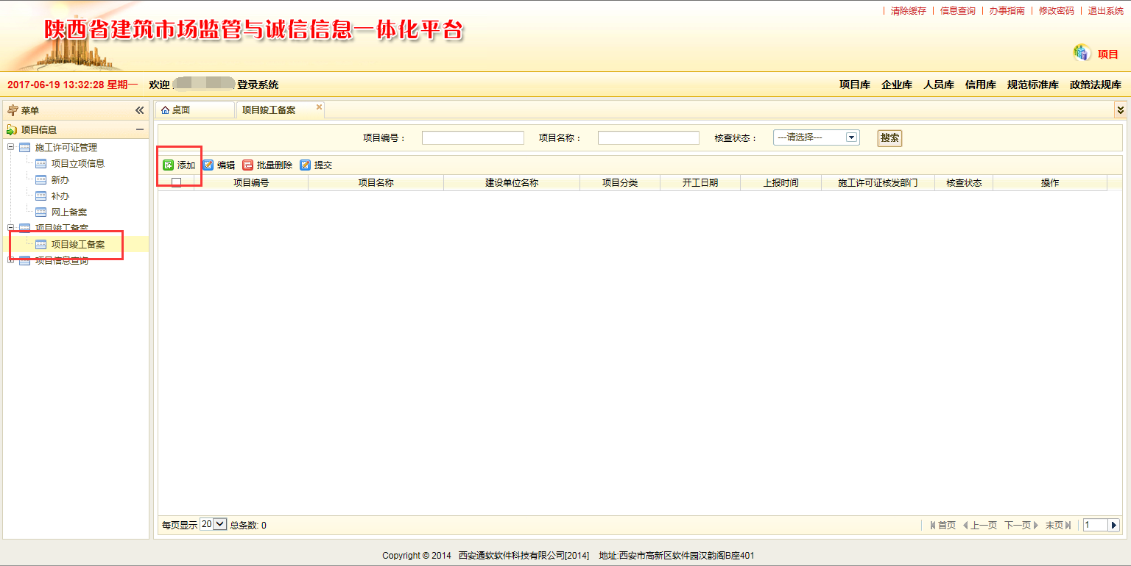
竣工验收备案信息填写完成之后需保存信息，继续完善下方工程概况表信息，并保存关闭。
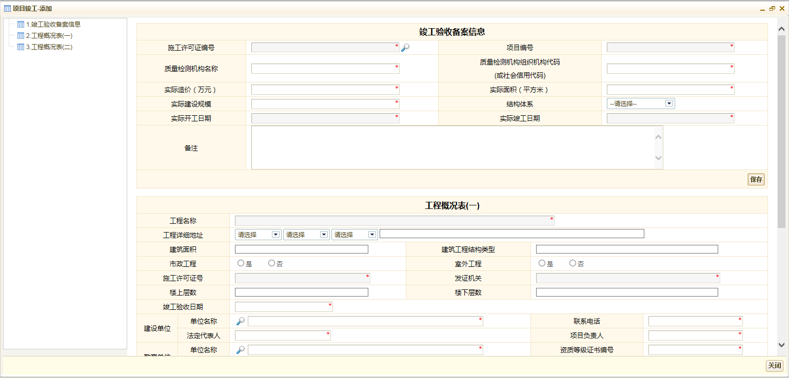
所有信息完善之后，选中该条项目信息，点击提交选项。确认提交竣工验收备案信息。
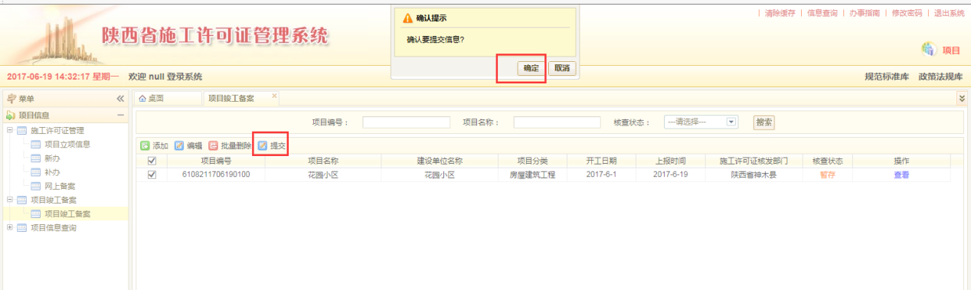
项目竣工验收备案信息提交之后，系统自动生成竣工验收备案表。在操作栏中选择打印，打印页面入下图所示，点击打印按钮，即可打印出已生成的备案表。
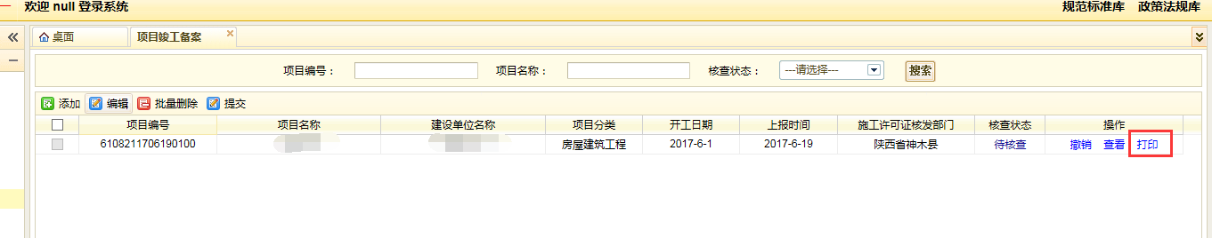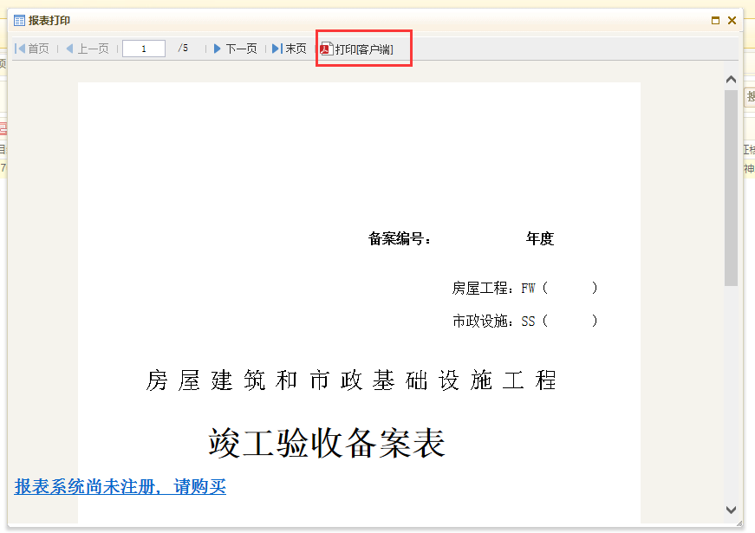
竣工验收备案表打印后，请加盖各方责任主体公章后联系各级建设行业主管部门（或质监站）进行审批。

